**פלנקטון - הוספה למילון והסרה**

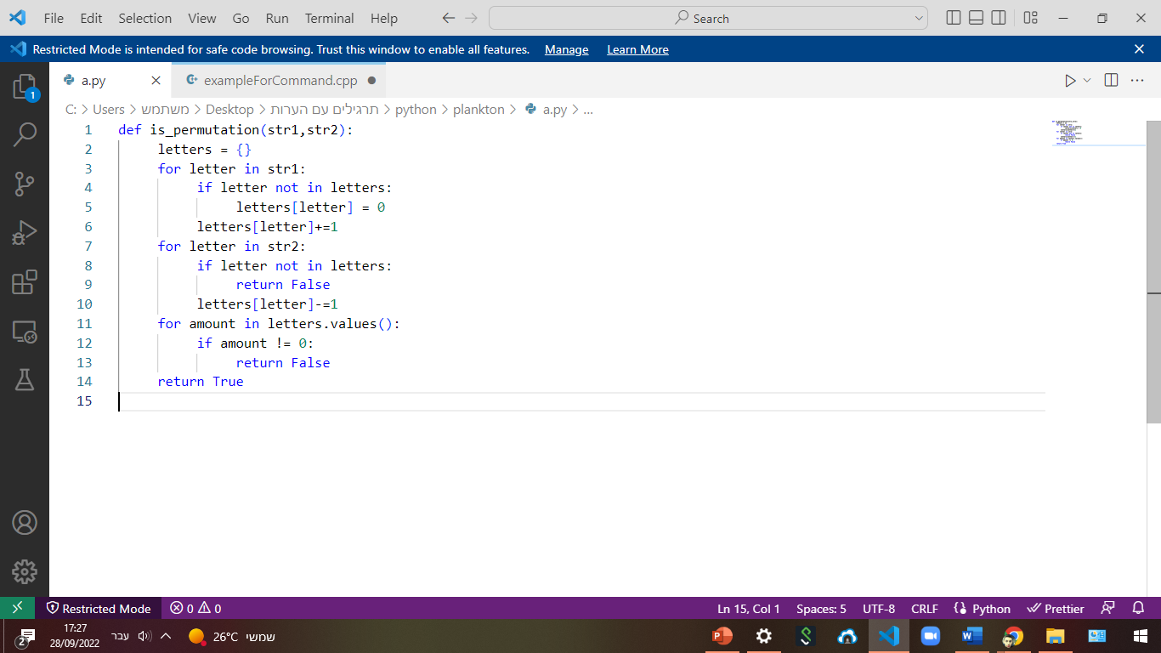

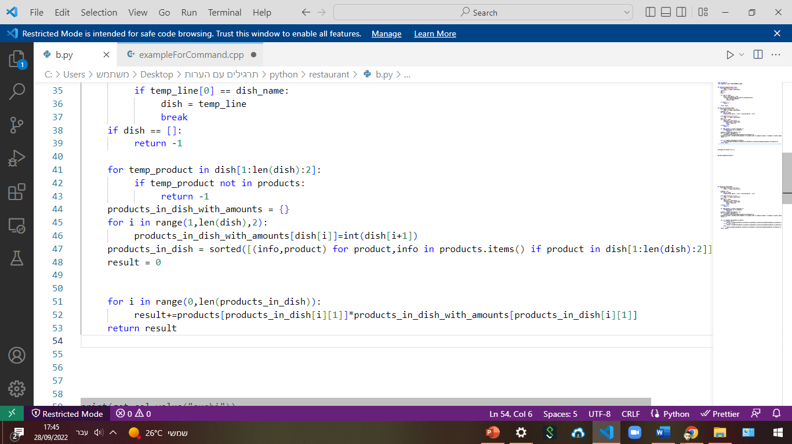שימוש בrange וגם list[start:end+1:step]

שימוש ב Lambda

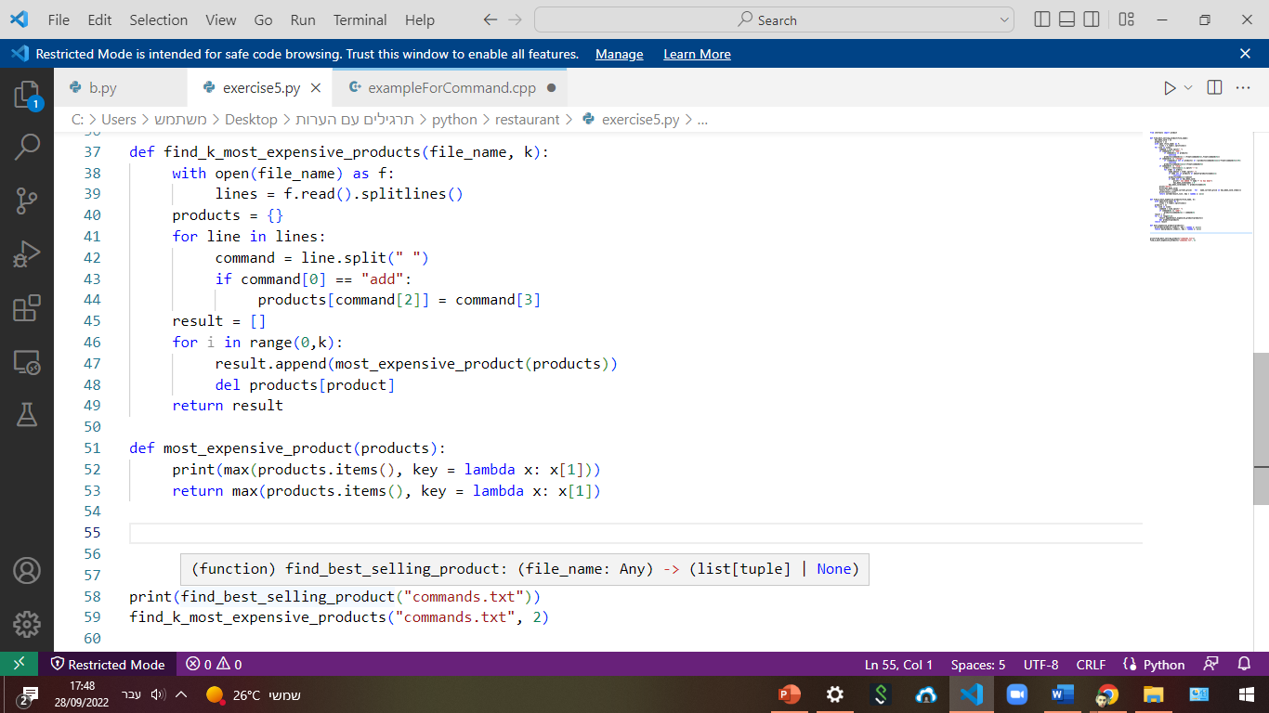

עוד דוגמה :

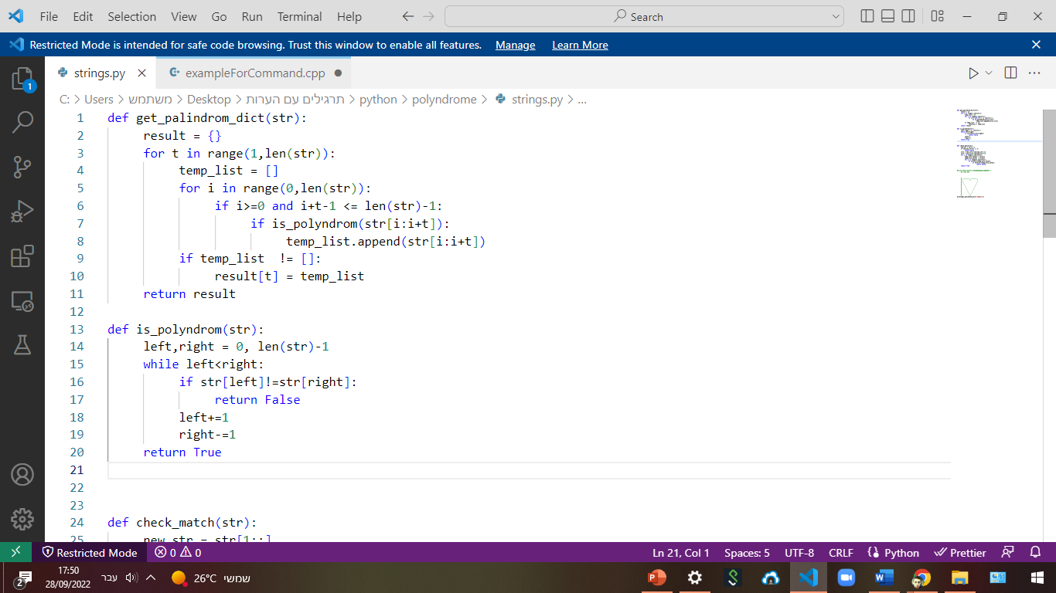דוגמה ליצירת מילון:

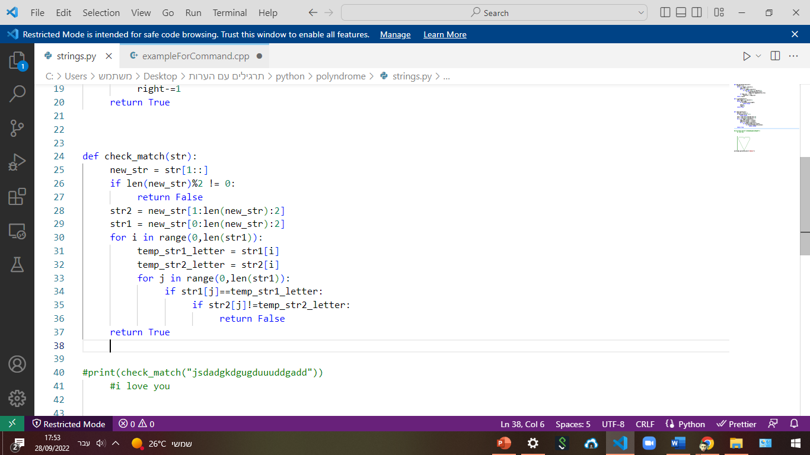הכלה חד כיוונית - פירוק לחלקים זוגיים של סטרינג וחלקים אי זוגיים ולבדוק אם אחד 'מוכל' בשני

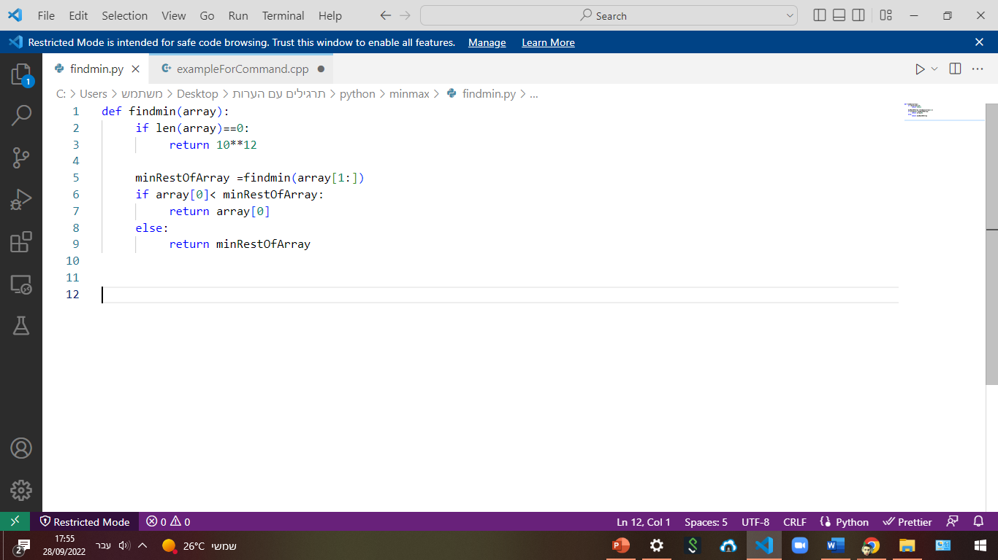מציאת איבר מינימלי מרשימה ברקורסיה

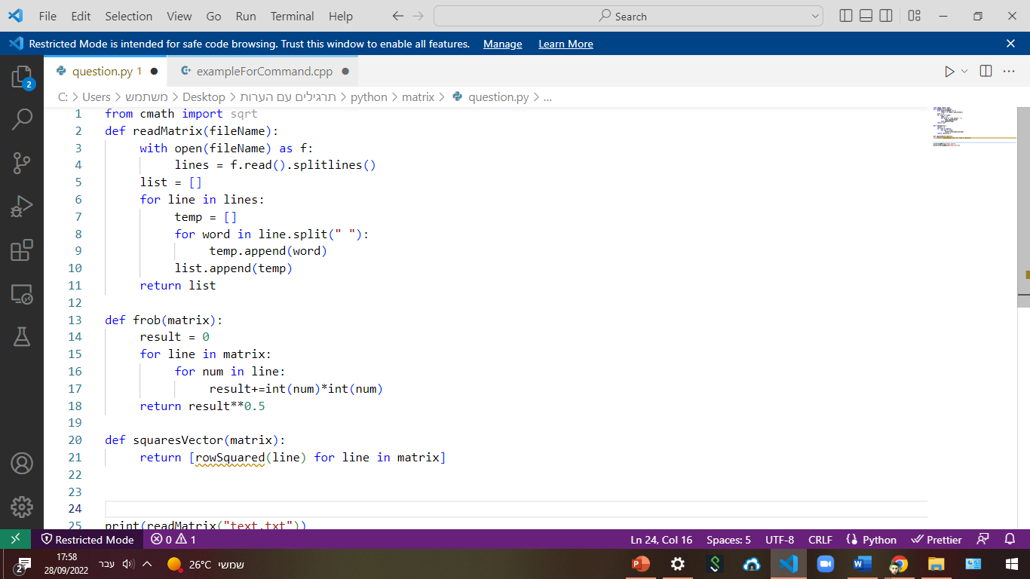list comprehension and read a file

רקורסיה: חיפוש בעץ

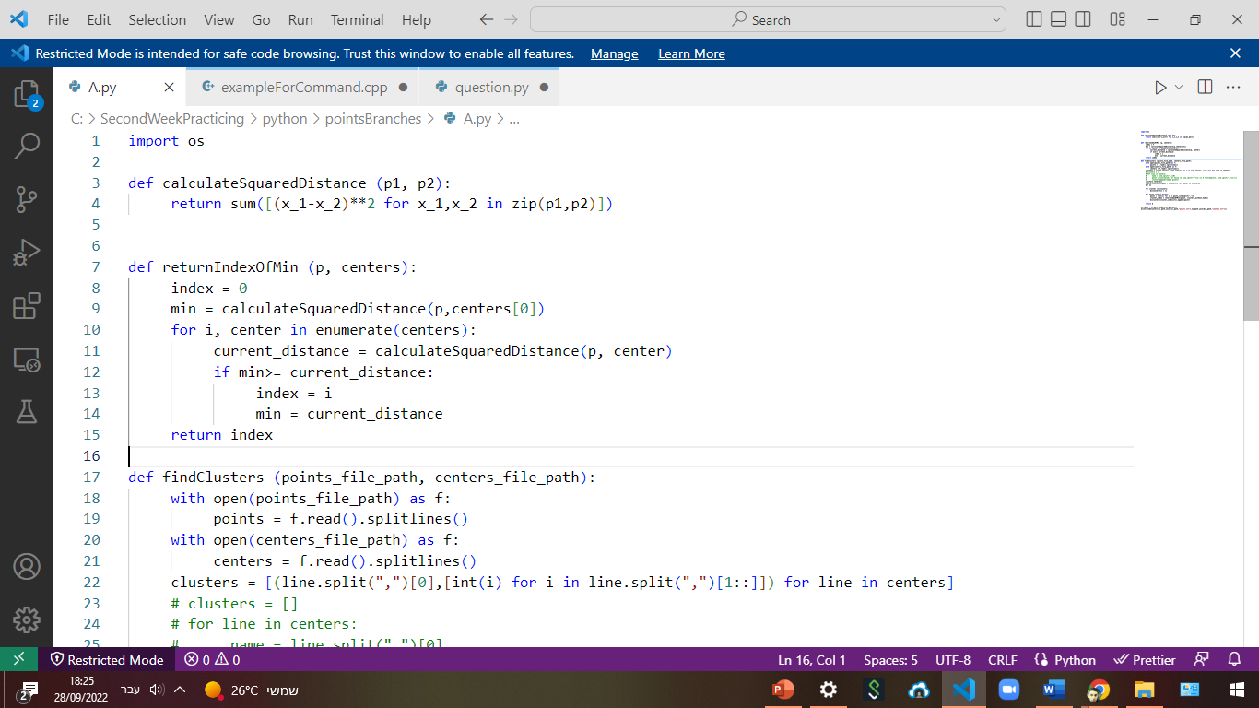שימוש בzip

עוד comprehension

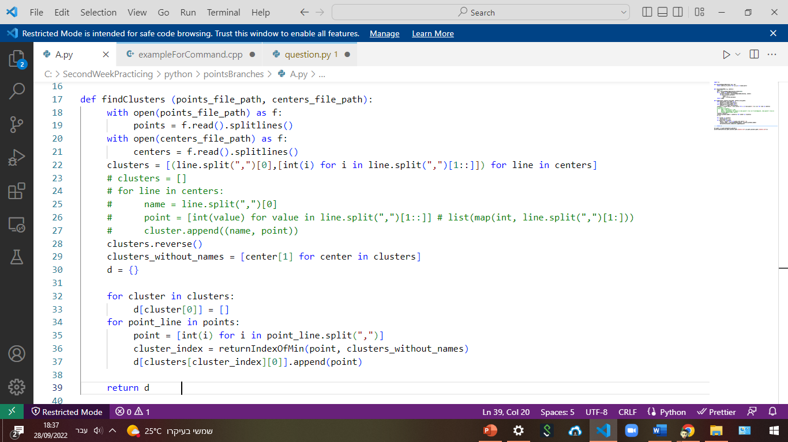

עוד comprehension וגם דוגמה לexception בpython

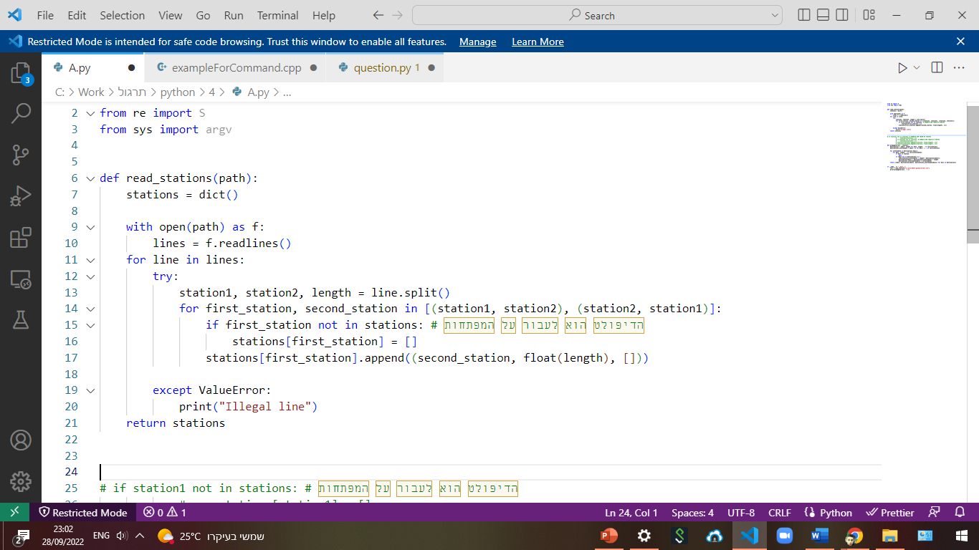

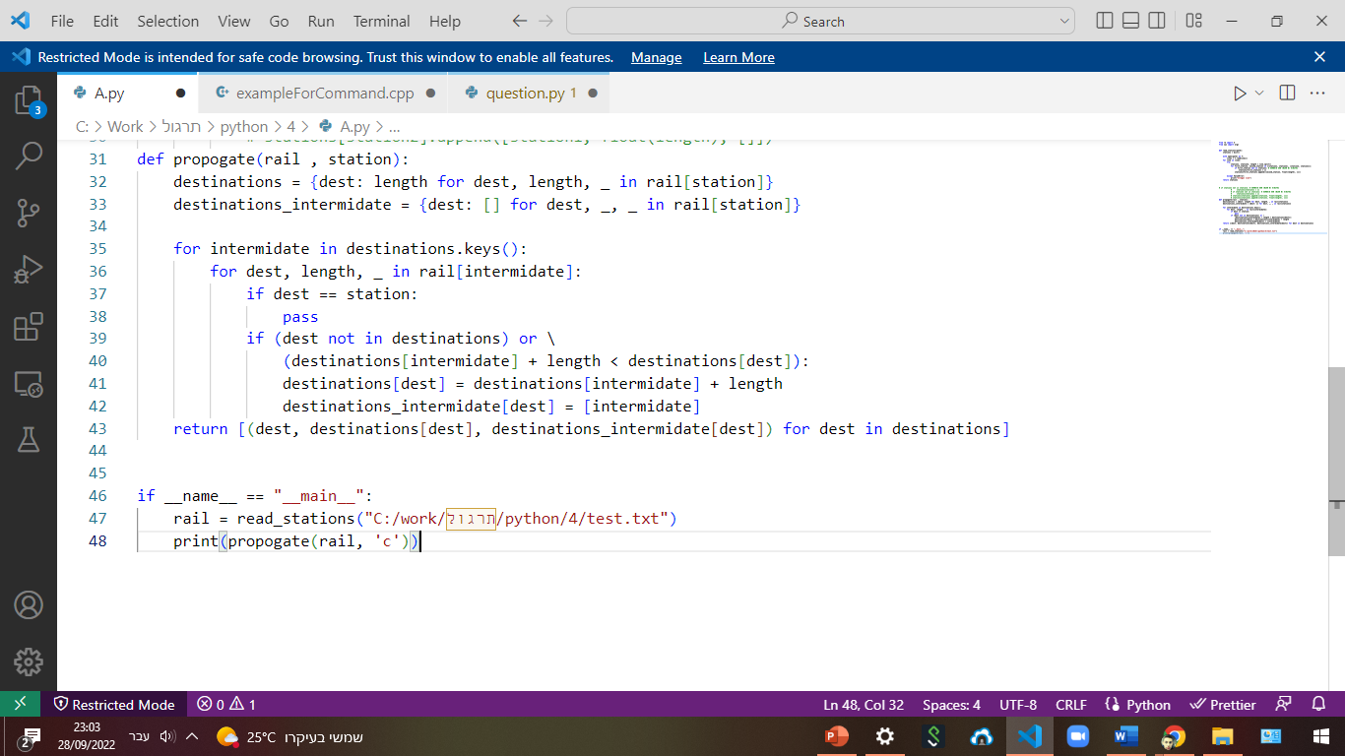

פונקציה רקורסיבית שמשלבת 2 סטרינגים בצורה הכי קצרה שאפשר:

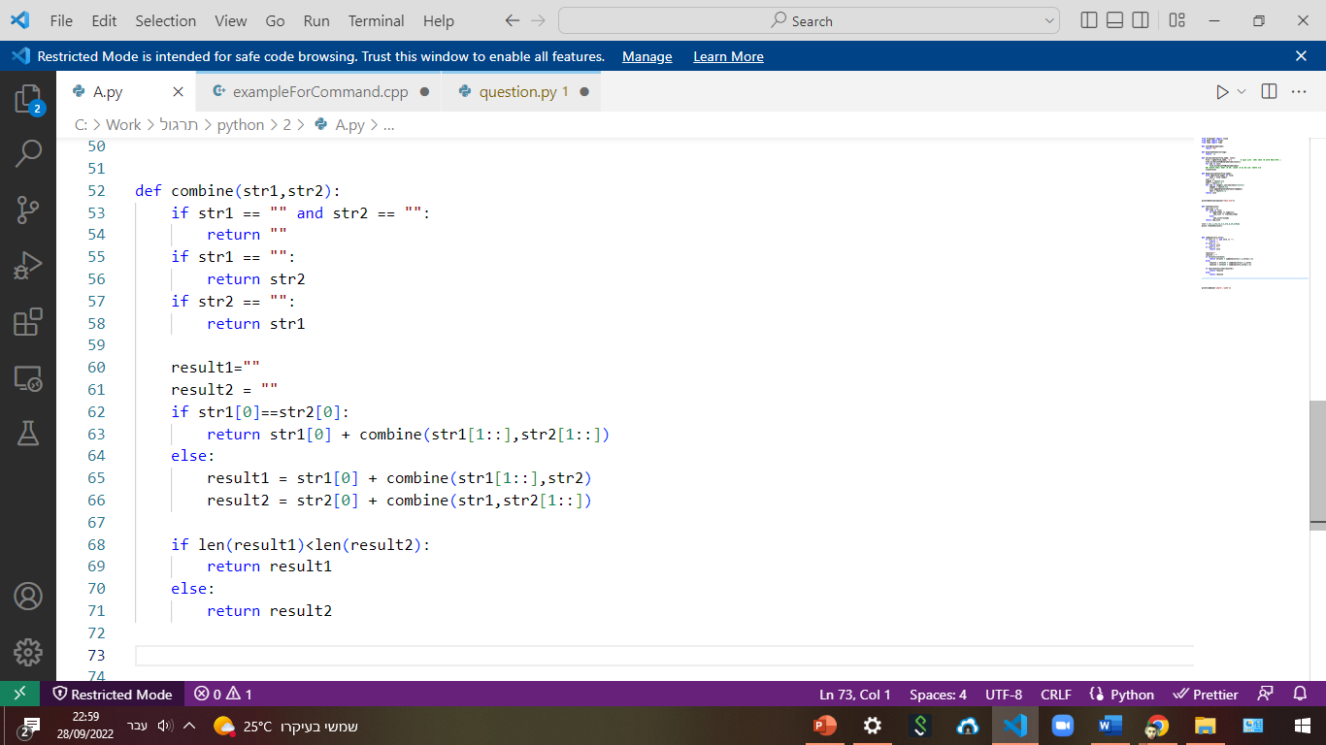

אם יש ליסטים בתוך ליסטים ונרצה רק את האיברים שהם לא ליסט (ברקורסיה)

כניסה רקורסיבית לתיקיות וספירה של כמות הקבצים עם הסיומת המחופשת:

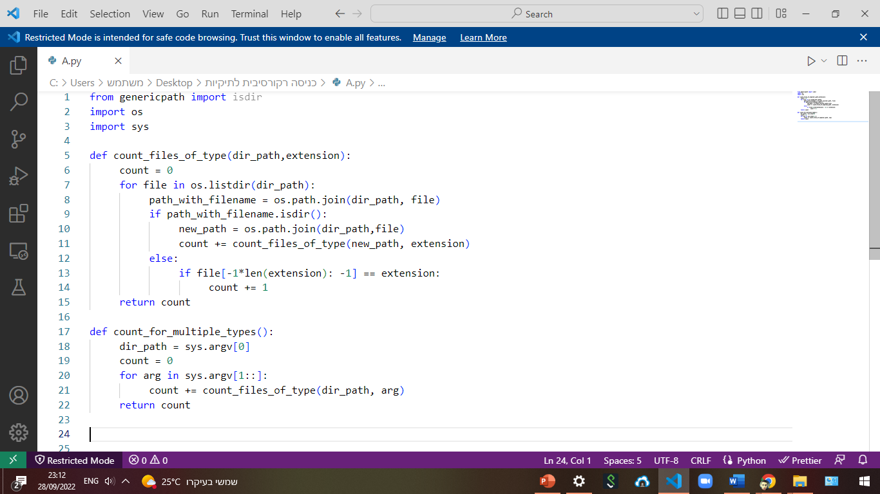

שאלת ההצפנה וגישה לקבצים של מועד א

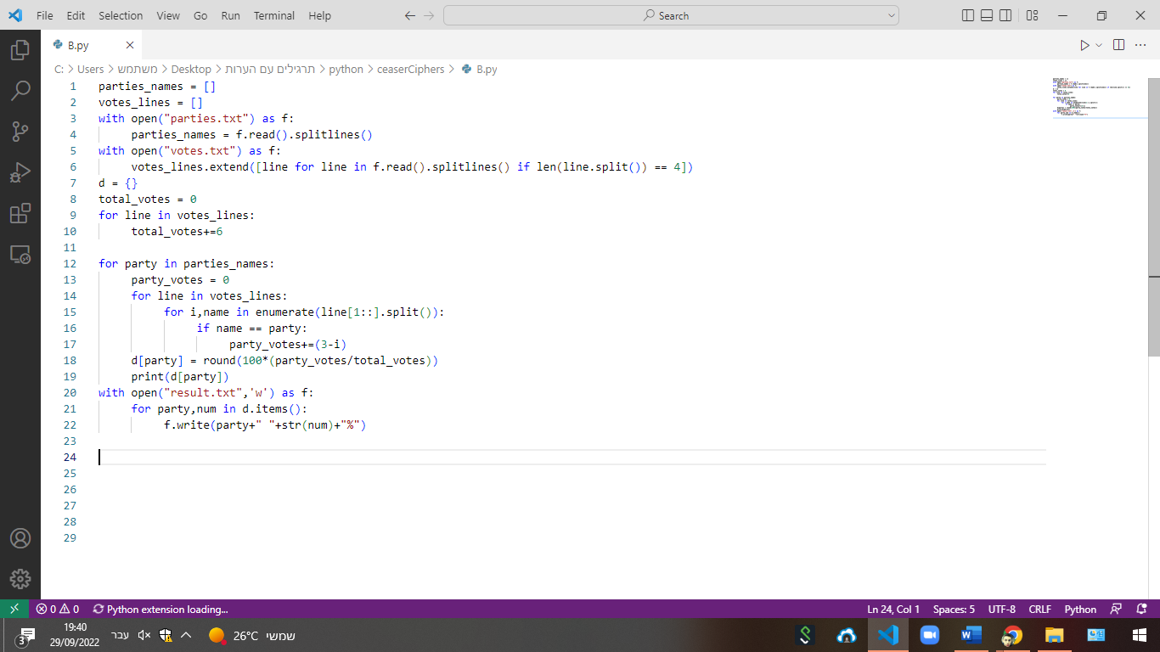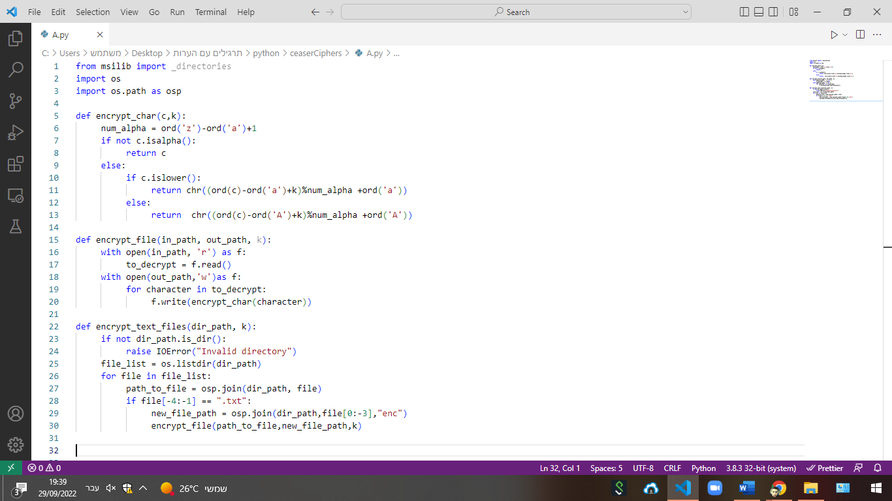

Votes – parties

לשים לב שמאתחלים קודם ליסטים